1. 安装osg工具
2. 双击osg2cesiumApp文件夹下的osg2cesiumApp.exe文件
3. 操作界面如图所示：

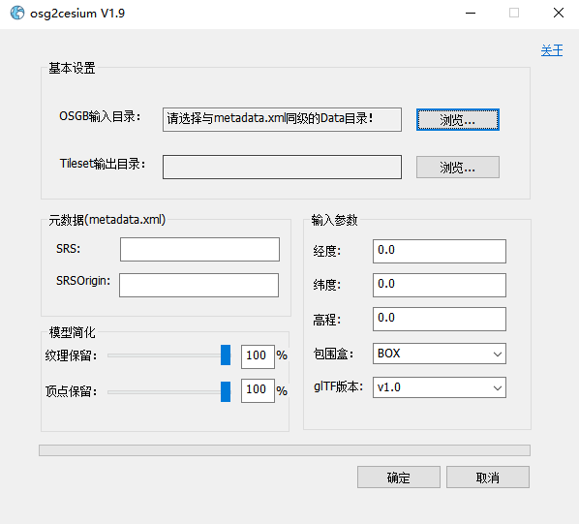

软件特点：

1、支持contextcapture(Smart3d)生成的OSGB数据

2、支持Altizure生成的OSGB数据

3、支持大疆智图生成的OSGB数据

4、支持建通测绘生成的OSGB数据

5、支持上海瞰景生成的OSGB数据

5、支持编辑过的OSGB数据

6、支持转换最高osg3.6.5 生成的osgb数据